А1 вторник
Урок 2
Lisez le dialogue.
- Извините, вы студент или преподаватель?
- Я студент.
- Вы иностранный или русский студент?
- Я иностранный (étranger) студент.
- Как вас зовут?
- Меня зовут Али. А как вас зовут?
- А меня зовут Пётр.
- Вы иностранный студент?
- Нет, я русский студент.
- Где ваша аудитория?
– Моя аудитория справа (à droite). Это аудитория номер двенадцать. А где ваша аудитория?
– А моя аудитория тоже тут (ici), она рядом (à coté). Моя аудитория номер одиннадцать.
Lisez le dialogue. Познакомиться – faire connaissance.
Сергей: Здравствуйте!
Семён: Добрый день.
Сергей: Я бы хотел (je voudrais) с вами познакомиться (faire connaissance), у вас очень красивые (baeux) глаза, прямо как у моей собаки.
Семён: Очень приятно (c’est très agréable) слышать (à entendre). Конечно (bien sûr), давайте познакомимся (allons-y) !
Сергей: Как вас зовут?
Семён: Меня зовут Семён, очень приятно (enchanté). А вас?
Сергей: А меня Сергей, очень приятно!
Семён: Может, вы хотите выпить чаю (boire du thé) и обсудить (discuter) русскую литературу?
Сергей: Отличная идея (c’est une bonne idée)! Мой любимый (préféré) период – классицизм.
Семён: У нас много общего! Nous avons beaucoup en commun.
Faites les dialogues avec des mots en gras.

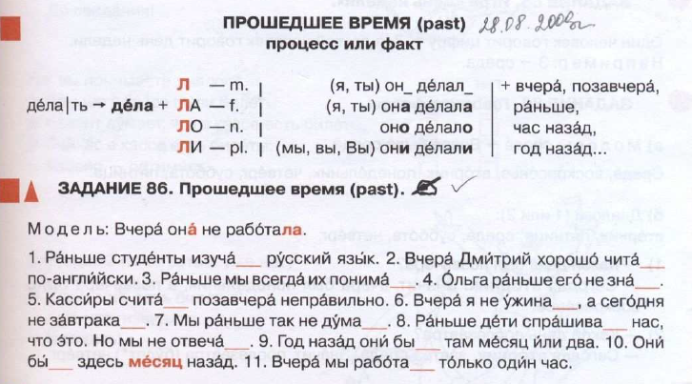
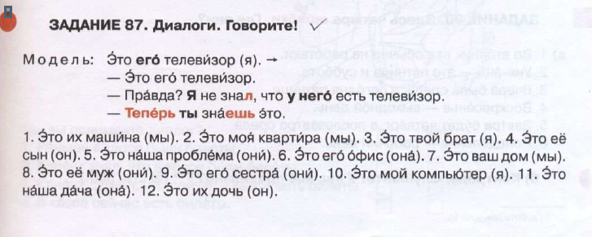
Теперь – maintenant

Ещё и уже
Ещё - encore
Уже – déjà
Он ещё не купил билеты. Il n’a pad encore acheté de billets.
Он уже купил билеты. Il a déjà acheté des billets.
У вас уже есть билеты? Ещё нет. Avez – vous déjà les billets ? Pas encore.

Задание 93. Что сначала, а что потом? Сделайте по модели. D’abord où après ? Faites selon le modèle.
Модель: Сначала мы изучаем русский язык и говорим по-русски плохо, а потом мы говорим хорошо.
- Вы уже хорошо говорите по-русски?
-Нет, ещё плохо. Я ещё изучаю русский.
Сначала - d'abord; dès le début
Потом - ensuite, puis
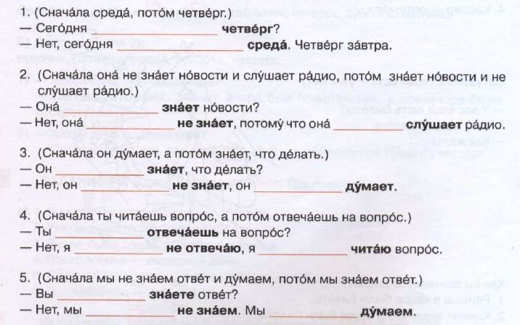
Задание 95. Répondez au questions en utilisant les adverbes ещё, уже.
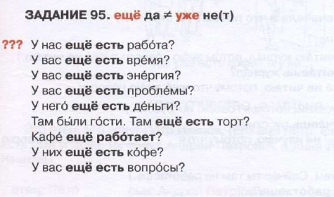

Глаго́лы II ти́па
Говори́ть parler | Учи́ть apprendre
я говорю́  ты говори́шь  он говори́т  мы говори́м  вы говори́те  они говоря́т | я учу́  ты у́чишь  он у́чит  мы у́чим  вы у́чите  они у́чат
Ч, Ж, Ш, Щ + У, А (Ю, Я)
L'accent 1- toujours au début, 2-toujours à la fin, 3 – les deux.
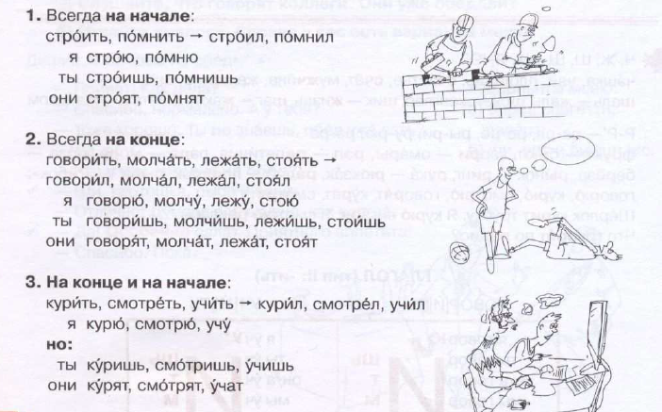
Задание 164. Ouvrez les parenthèses.
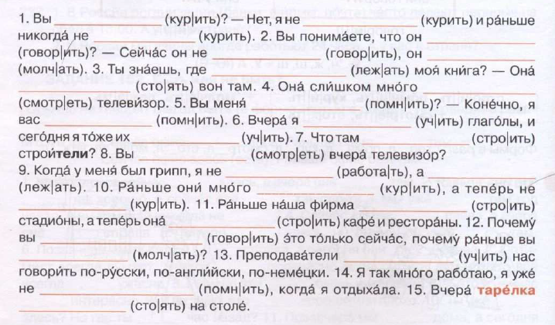
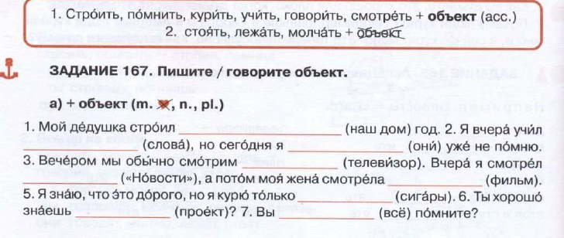
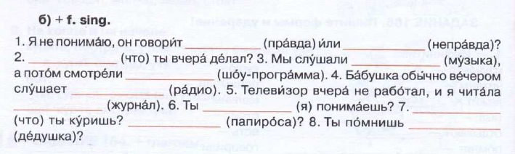
Décrivez les personnes.
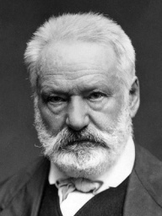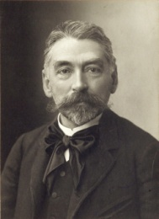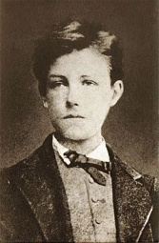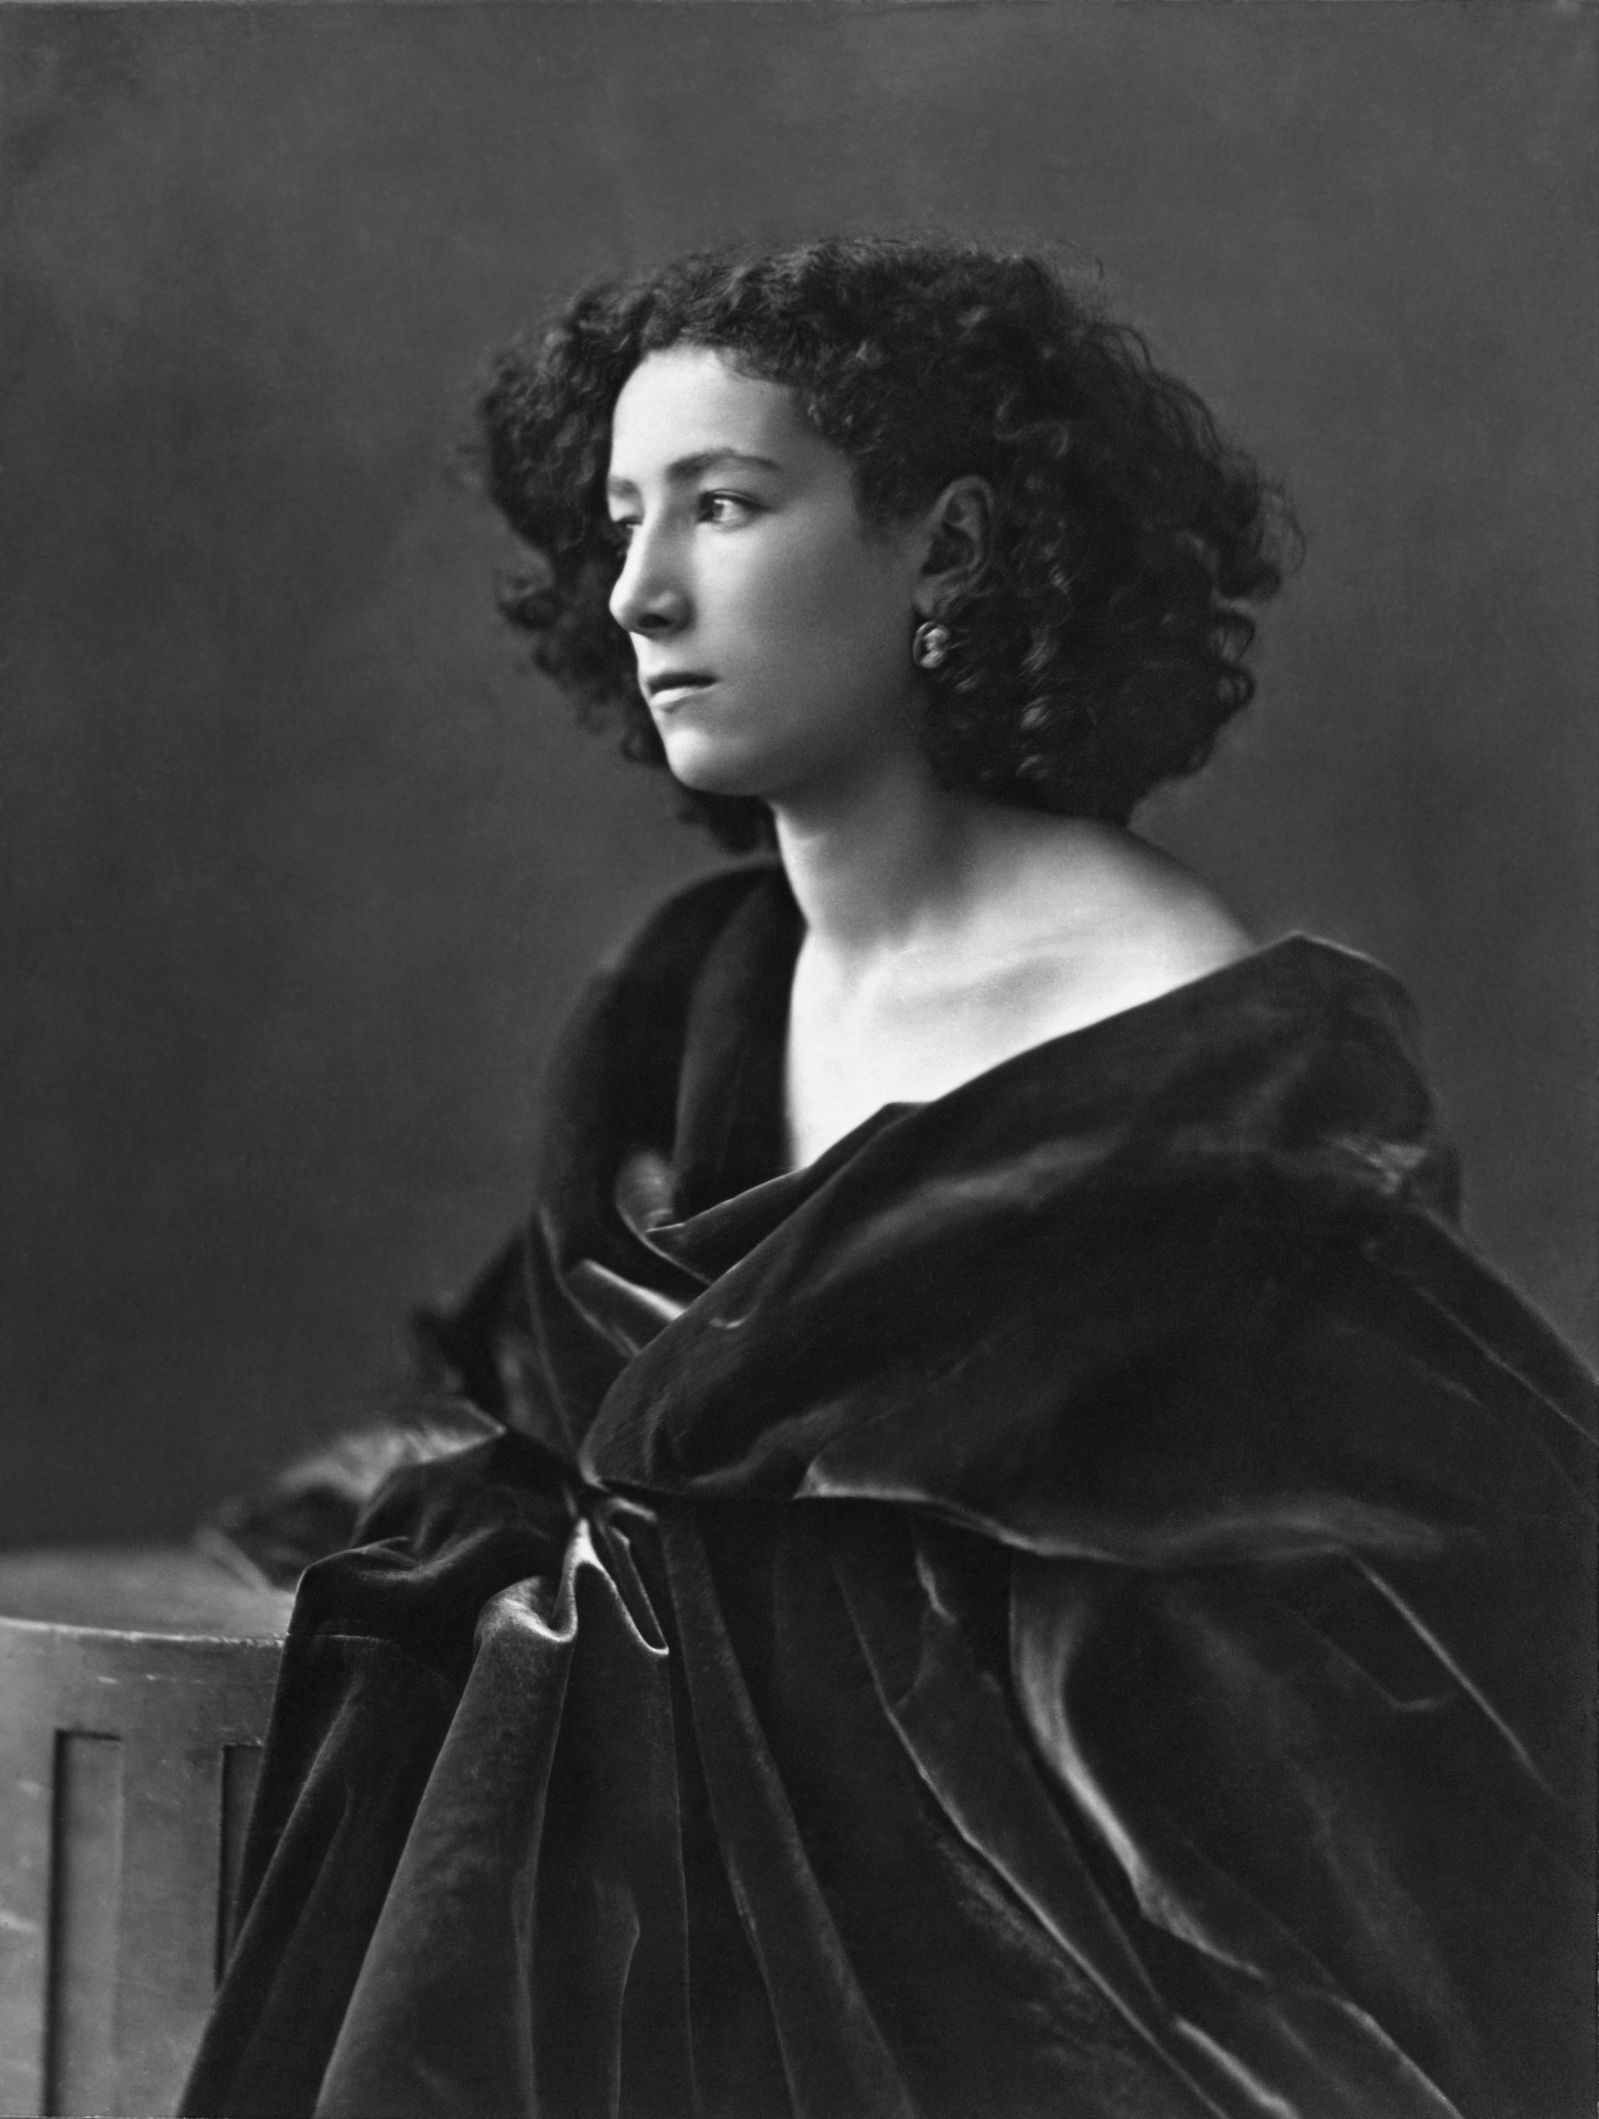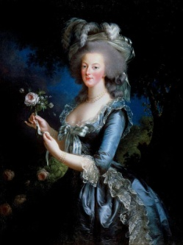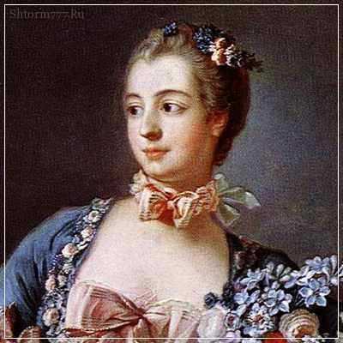
Словарь

Борода - barbe
Бородатый - barbu
Писатель – écrivain писательница
Поэт – поэтесса
Актёр – актриса
Король – королева
Маркиз – маркиза

Les adjectifs et les questions
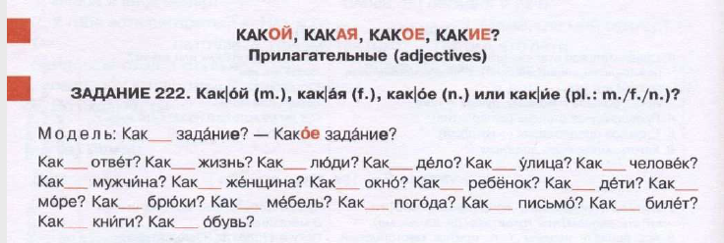
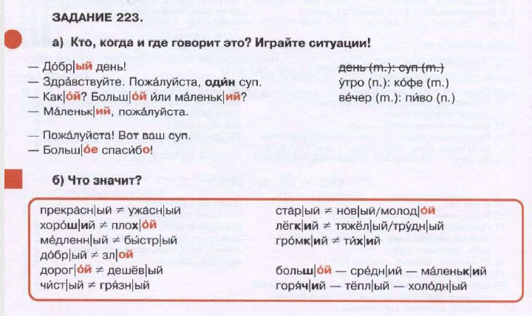
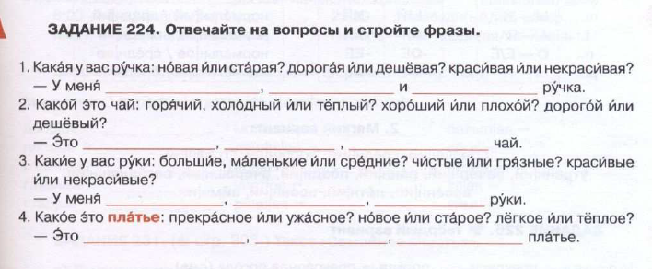
Домашнее задание:
- Les adverbes à apprendre. Faire 10 phrases avec ещё, уже, теперь.
- Apprendre les adjectifs pour décrire. Décrivez un homme ou une femme parfait(e).

Civilisation
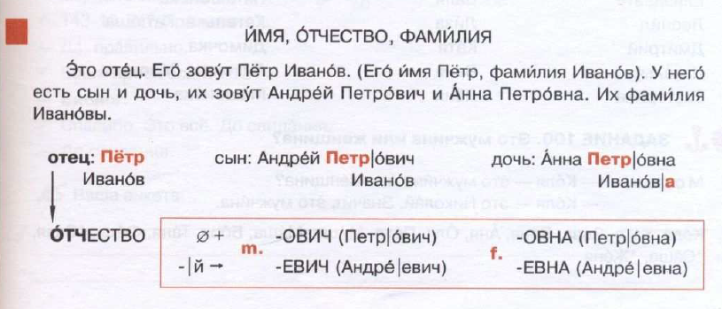
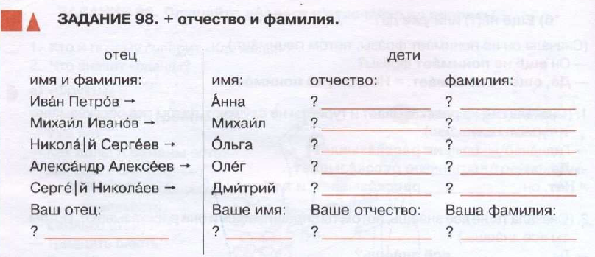
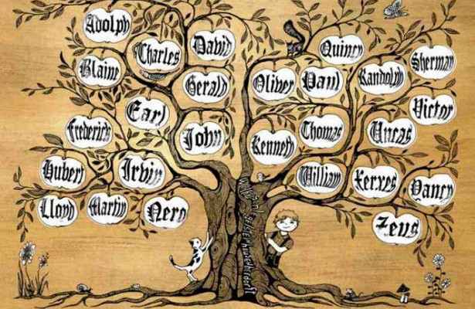
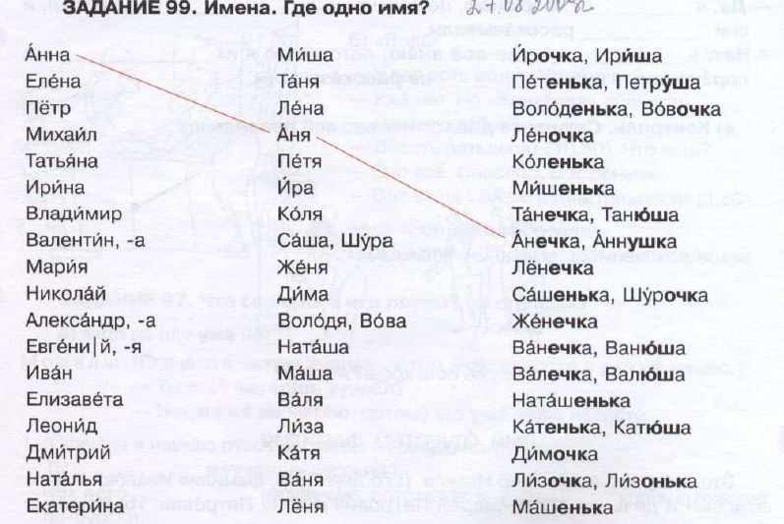
Lisez le texte.
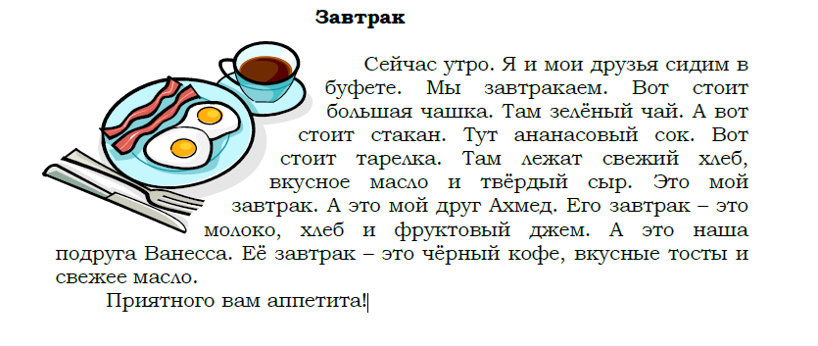
Словарь

Завтрак – завтракать 1 –petit-déjeuner
Сидеть – être assis 2
Друг – друзья – подруга - ami
Чашка - tasse
Зеленый - vert
Стакан - verre
Сок - jus
Тарелка - plat
Свежий - frais
Хлеб - pain
Вкусный - bon
Масло – huile, beurre
Твёрдый - dur
Сыр - fromage
Молоко - lait
Фруктовый de fruit
Джем - confiture
Чёрный - noir
Тост - toast
приятного аппетитa – bon appetit

Сидеть
Я сижу́
Ты сиди́шь
он/она/оно сиди́т
мы сиди́м
вы сиди́те
они сидя́т

